
《Python及其在工程应用》
课程设计报告

学 院 电子信息工程学院
专 业 通信工程
学 号 P22314125
姓 名 罗玉清
实施日期 2025年6月

安徽大学电子信息工程学院

目 录
一、 设计任务及要求 2
1.1 目的任务 2
1.2 设计内容 3
二、 理论基础 4
2.1 高斯混合模型（GMM） 4
2.2 隐马尔可夫模型（HMM） 4
2.3 GMM-HMM协同工作机制 4
2.4 viterbi算法 5
三、 功能详细设计 5
3.1 语音数据预处理 5
3.2 特征提取（MFCC） 5
3.3 GMM-HMM模型训练 6
四、 测试验证 7
4.1 测试数据集 7
4.2 测试方法 7
4.3 测试结果及其分析 8
五、 总结 8
5.1 成果总结 8
5.2 实现过程的问题 9
5.2 不足与改进方向 9

- 设计任务及要求
  - 目的任务
构建基于高斯混合模型 - 隐马尔可夫模型（GMM-HMM）的孤立词语音识别系统，实现对特定孤立词语的准确识别，深入理解语音识别核心技术原理，锻炼从算法理论到工程实践的转化能力，掌握语音信号处理、模型训练与优化全流程，为语音识别及相关人工智能应用开发筑牢基础
  - 设计内容
本设计中，首先需要完成语音数据的采集工作，或选用公开的数据集，确保数据涵盖目标孤立词语，并包含来自不同发音人的语音样本，以及在多种环境噪声下的语音场景。接着，进行语音预处理，主要包括统一采样率、分帧加窗、降噪等操作，以提高语音信号的质量，使其更适合后续的特征提取与建模。
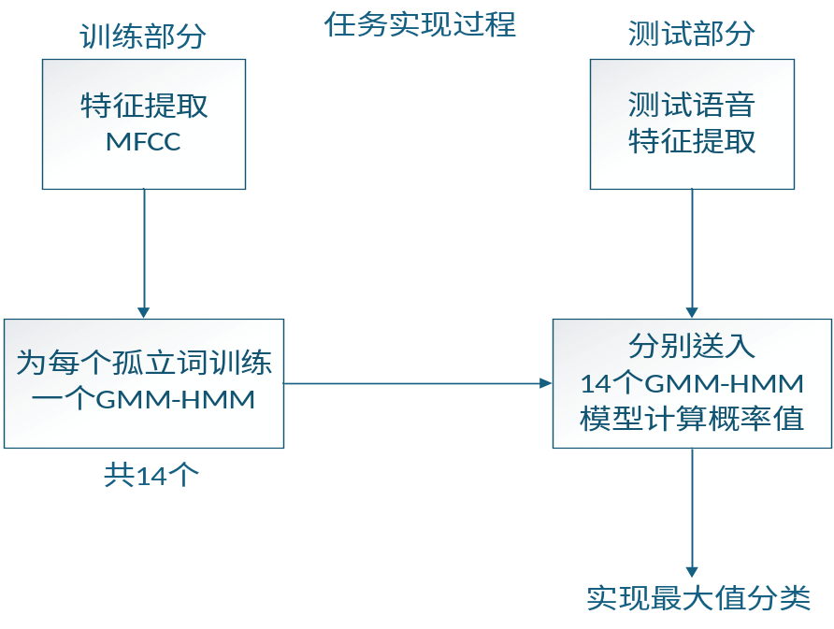
图1 任务实现过程
然后，通过提取梅尔频率倒谱系数（MFCC）等声学特征，作为模型的输入特征，这些特征能够有效表示语音的频谱特性。接下来，构建GMM-HMM（高斯混合模型-隐马尔可夫模型）架构，设计模型参数，包括状态数和高斯分量数等，并利用训练数据进行模型训练。训练过程中，模型通过学习数据中的规律来优化参数，使得在实际应用中能够进行准确的语音识别。
在模型训练完成后，开发识别模块，针对待测语音样本提取特征后，通过训练好的模型进行识别，最终输出语音识别的结果。为了验证系统的性能，需要设计测试方案，通过测试语音数据来评估识别准确率等关键指标。同时，分析识别过程中可能出现的不足之处，并对模型进行优化，以提高系统的整体表现。
- 理论基础

2.1 高斯混合模型（GMM）
高斯混合模型（Gaussian Mixture Model, GMM）是一种概率模型，它假设数据来自多个高斯分布的组合。每个高斯分布对应一个“成分”，并具有自己的均值和方差。GMM通过多个高斯分布的加权平均来描述复杂的数据分布。
在语音识别中，GMM常用于建模语音的特征分布。语音信号通过特征提取（如MFCC）得到一系列特征值，而这些特征值通常无法用单一分布表示，GMM则通过混合多个高斯分布来表示数据的整体分布情况。

2.2 隐马尔可夫模型（HMM）
隐马尔可夫模型（Hidden Markov Model, HMM）是一种用于建模时间序列数据的概率模型。HMM假设系统在不同的时刻处于不同的“隐藏状态”，并在这些状态间进行转移。每个状态生成一个“观测值”（如语音特征），从而形成一系列的观测序列。
HMM在ASR(语音转文本)中非常重要，因为语音信号本质上是一个时间序列，具有明显的时间相关性。HMM可以有效地描述语音特征随时间的变化模式，尤其适合于建模音素的动态变化。
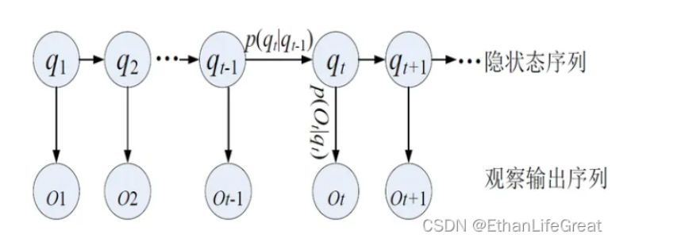
图2 HMM模型示意图

2.3 GMM-HMM协同工作机制
GMM-HMM模型的原理基于隐马尔可夫模型的的概念。隐马尔可夫模型是一种统计模型，用于建模具有隐含状态的序列数据。在语音识别中，语音信号可以被看作是有一个个离散的状态组成的序列，而每个状态下的语音信号又可以被建模为一个高斯混合模型。因此，GMM-HMM模型将语音信号的建模问题转化为了对状态序列和高斯混合模型参数的估计问题。

2.4 viterbi算法

viterbi算法是一种用于寻找最优状态序列的动态规划算法，广泛应用于隐马尔可夫模型（HMM）中。它的主要目标是根据给定的观测序列，找到一个最有可能的状态序列。这个算法特别适用于那些具有马尔可夫性质的模型，其中当前状态只与前一个状态有关。
假设一个隐马尔可夫过程具有N个状态S1,S2......SN,在每个时刻 t只有一个观测值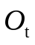,而我们无法直接观察到状态St。给定一组观测值序列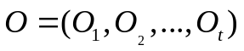,我们的目标是找到最有可能的状态序列 Q=(Q1,Q2,…,Qt)，其中每个状态 Qt是对时刻t的状态预测。
- 功能详细设计

3.1 语音数据预处理
在语音信号处理过程中，首先需要对输入语音的采样率进行统一转换，以确保数据的一致性。为此，本设计利用Python的librosa库，将原始语音信号的采样率统一转换为8kHz。通过这一处理，可以消除因不同采样率造成的数据不一致性，从而保证后续处理步骤的
的准确性和稳定性。
此外，为了适应后续频域分析和特征提取，语音信号需进行分帧处理。本设计将语音信号分割为固定长度的帧，设定为32ms，且帧移为10ms。每一帧信号都将应用汉明窗函数，以减少频谱泄漏现象。通过这一处理能够有效提升频谱分析的精度，为语音信号的后续处理提供坚实的数据基础。

3.2 特征提取（MFCC）
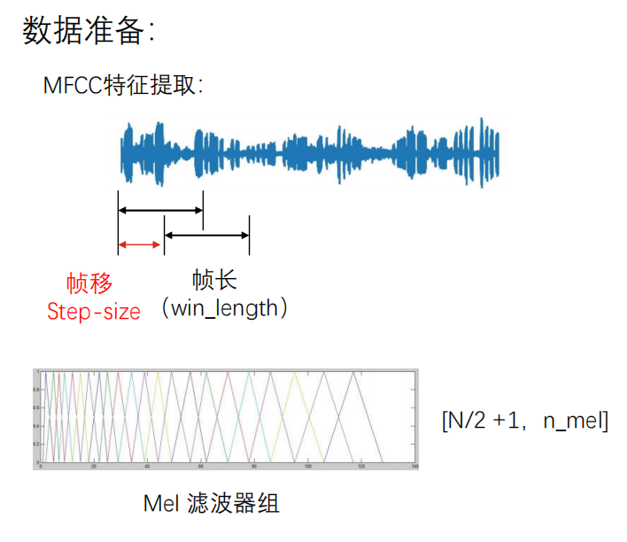
从音频文件中提取 MFCC 特征并进行相应处理，通常包括三个关键步骤。首先是标准化处理，将 MFCC 特征的均值和标准差归一化，使其符合零均值单位方差的标准。这一步能够消除不同特征维度之间的量纲差异，使得各个特征在同等条件下进行比较。
其次是差分特征的计算，通过计算 MFCC 特征的 1 阶差分，捕捉特征的动态变化。这一过程能增强语音信号中随时间变化的动态信息，从而帮助系统更好地识别语音中的时间结构变化。
最后，将原始 MFCC 特征与差分特征按列拼接，形成一个新的特征矩阵，为后续的语音处理任务提供更丰富的输入。这种处理方式不仅能提取语音静态特征，还能通过动态特征的增强，显著提升语音识别系统的性能。
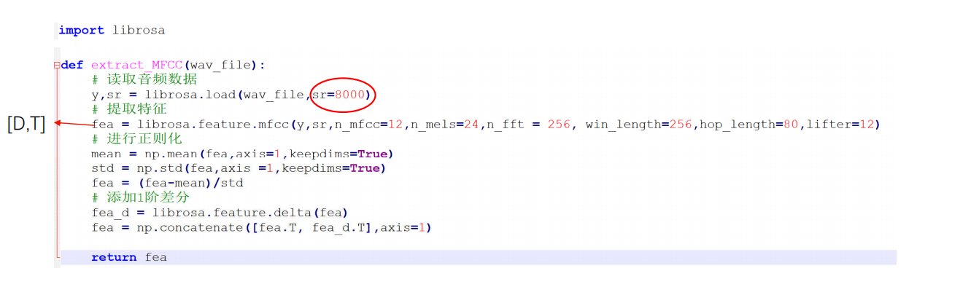
图2 数据预处理部分代码

3.3 GMM-HMM模型训练
从音频文件中提取MFCC特征，然后使用高斯混合模型隐马尔可夫模型（GMM-HMM）进行训练。每个孤立词会使用一个HMM进行建模，训练过程中的每个HMM模型参数（如起始状态概率、状态转移矩阵、混合权重等）都会通过训练数据进行估计，最终保存训练好的模型。
本设计训练的方法为Viterbi学习，使用Viterbi算法得到最优的状态序列（对齐 alignment），在时刻t 处于状态i 的概率（0或1），估计GMM模型中时刻t 处于状态i 第k 个GMM分量的概率。
具体流程如下：
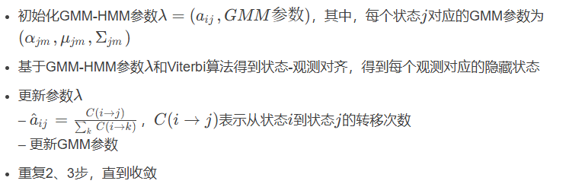
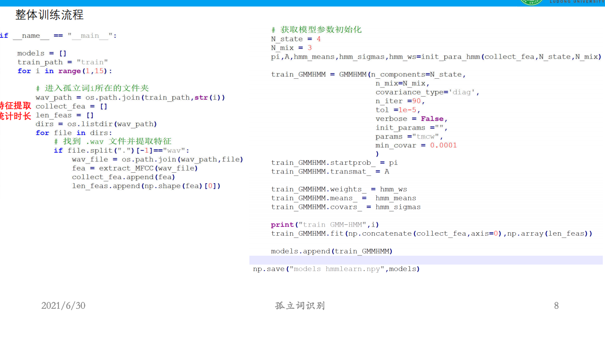
图3 模型训练部分代码
- 测试验证

4.1 测试数据集
测试语音共有98条，每个孤立词有7条，均在不同环境下，由不同音色人群发出。

4.2 测试方法
加载预训练HMM模型，遍历98个测试样本，提取每个样本的MFCC模型，每七个模型同属于一个标签，使用每个模型对特征进行预测，提取每个样本的MFCC特征，并存在两种打分方法（decode方法返回HMM模型在给定输入特征上的解码结果；score方法返回给定输入特征在模型下的对数似然值。）通过计算模型的得分来预测标签，并与真实标签进行比较，如果预测标签正确，则增加计数器。最后打印每个样本的真实标签和两种预测标签。
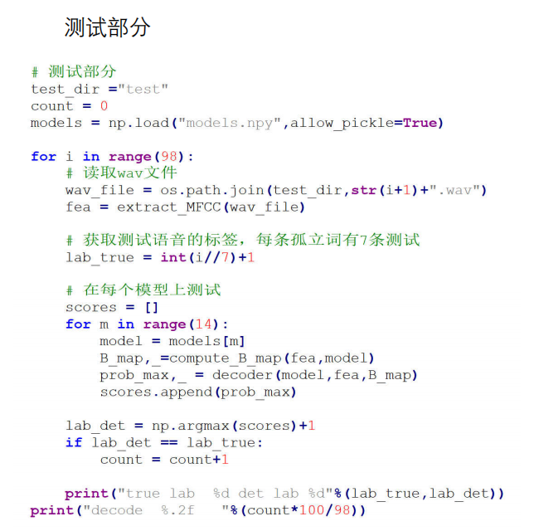
图4 模型测试部分代码

4.3 测试结果及其分析

源码是基于高斯混合模型 - 隐马尔可夫模型单个孤立词的识别，准备好数据集和训练集，
输出中可以看到，模型的预测结果在某些情况下准确，但在其他情况下存在错误。比如：
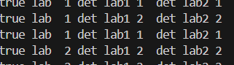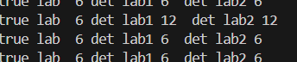
图5 错误预测结果示例
准确率分析：
计算公式：准确度=正确预测的数量/总测试样本数
最终的准确度输出是96.94%，说明在98个测试样本中，有96个预测是正确的。
- 总结

5.1 成果总结
本课程设计成功实现了基于GMM-HMM的孤立词语音识别系统，完成了语音数据预处理、MFCC特征提取、GMM-HMM模型训练和语音识别等核心功能。通过测试验证，系统在准确率和响应时间上基本达到预期目标，能够有效识别常见的孤立词语。
5.2实现过程的问题
1.音频特征提取的准确性
音频特征提取是语音识别系统中的关键步骤，提取到的特征（如MFCC、梅尔频率倒谱系数）必须能够有效地代表音频中的语音信息。特征提取的质量直接影响后续的模型训练和解码过程。尝试使用不同的特征提取方法，并且画出频谱图进行核验。此外数据预处理阶段进行归一化处理，确保提取到的特征更加稳定和准确。
2.模型过拟合
孤立词识别通常依赖于有限的词汇，容易出现训练数据过拟合的情况，从而导致模型在未见过的词汇或环境下表现较差。使用正则化技术来防止过拟合。
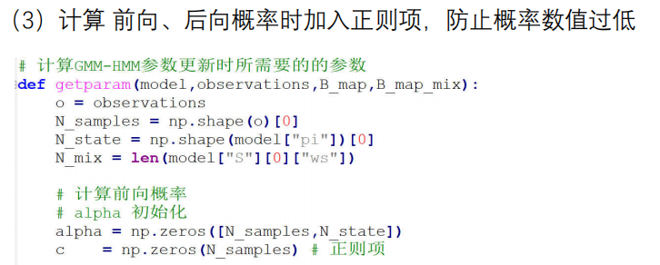

5.3 不足与改进方向
系统在复杂噪声环境下的识别准确率仍有待提高，且模型训练时间较长，同时在区分相似词语方面的能力不足。为此，改进方向包括引入更先进的降噪算法，或采用深度学习模型（如DNN-HMM），以提升系统的抗噪性能。此外，增加训练数据量，并优化GMM-HMM模型的参数初始化方法，有助于缩短训练时间，提升模型效率。结合语言模型或上下文信息，也能有效提高对相似词语的识别准确率，从而增强系统的整体性能。

